Рисуем линейкой.

Кто сказал, что рисовать можно только кистью? А вот попробуйте порисовать линейкой!
Она должна быть не деревянная, а пластмассовая, ее тогда легче вымыть.
Нарисуйте с детьми низкую, очень низкую линию горизонта и положите на нее гуашевые краски холодных оттенков, белую и чуть-чуть черной. А теперь протяни линейкой краску вверх по бумаге, оставляя красочный след .И вот уже перед вами замок Злого Колдуна, про него даже можно и нужно сочинить сказку.

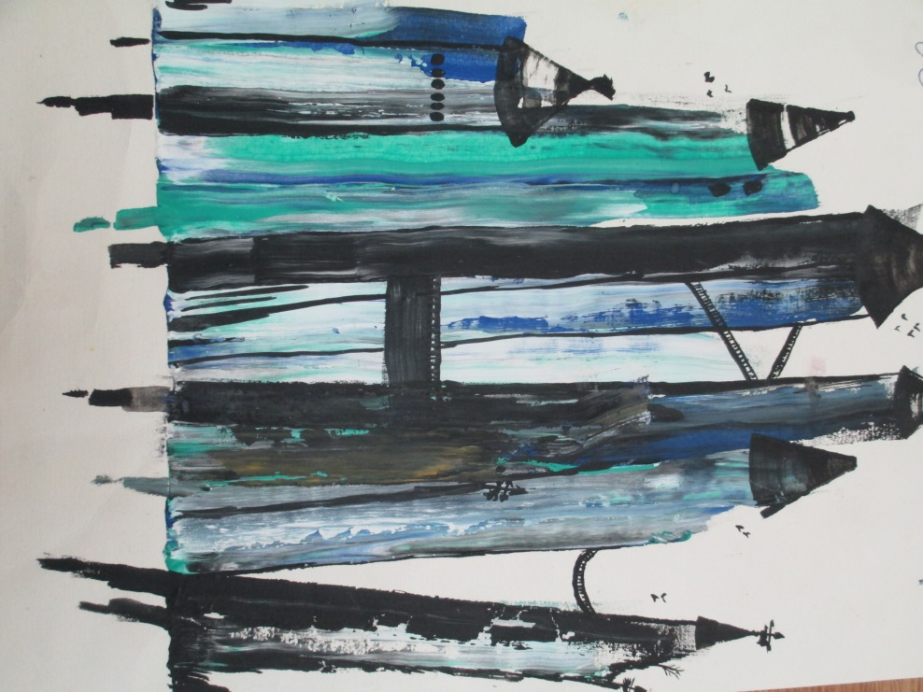

37
Если ребенок выбрал палитру теплых оттенков – у него возникнет замок Доброй Феи!

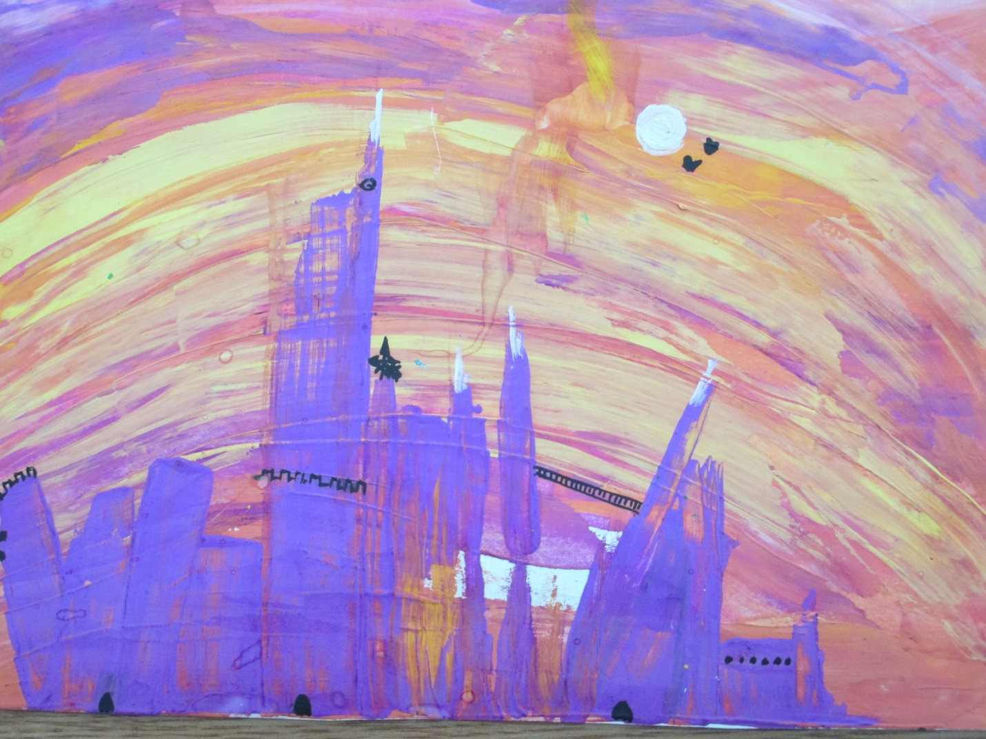

А теперь поиграйте! Накладывайте на край линейки гуашевую краску и рисуйте с детьми, например, собачку с длинно шерсткой.

Вот так!

38
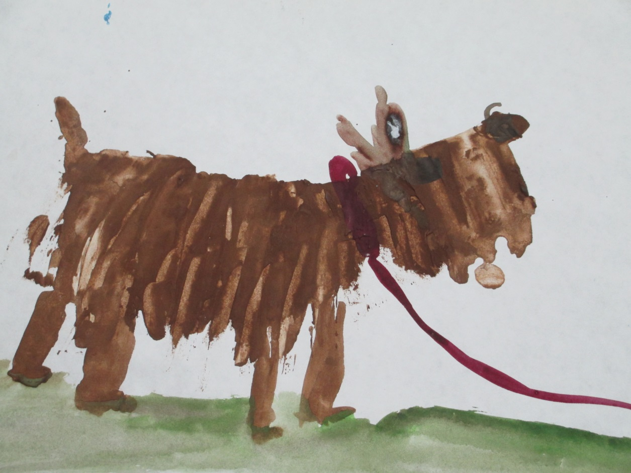

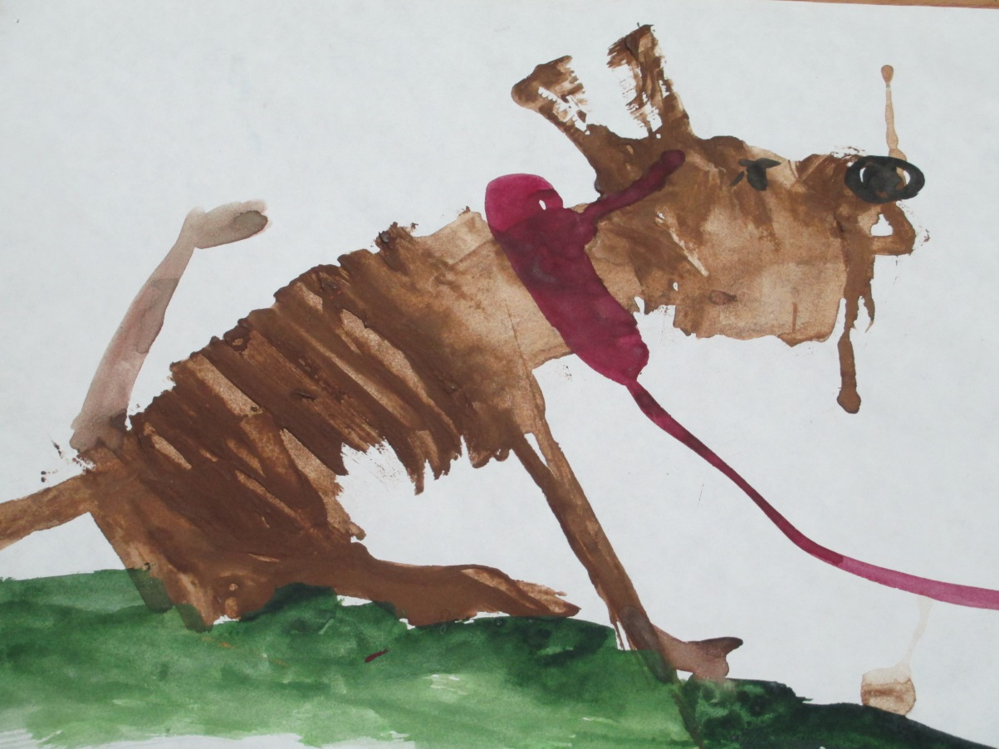
39

